Práctica 1 — El ojo del diseñador
Fundamentos del diseño gráfico
Especialidad Diseño de Software · Undécimo año · Práctica formativa
Nombre: | Sección: | Fecha:
Instrucciones: resuelva de forma individual. En la Parte B, lea cada caso con cuidado: identificar bien el problema es la mitad de la respuesta. No copie definiciones; explique con sus palabras y con datos de la situación.
Parte A. Cada queja con la variable que la corrige
Escriba en el paréntesis la letra de la variable del diseño gráfico que resuelve cada queja de los usuarios:
Lo que reportan los usuarios | Variable del diseño gráfico
( ) "Todo se ve igual de importante, no sé por dónde empezar." | A) Contraste
( ) "El logo sale borroso cuando lo imprimen en un afiche." | B) Forma y color del botón
( ) "No sé cuál de los dos botones confirma el pedido." | C) Gráficos vectoriales
( ) "Me marcó el error solo pintando el borde de rojo y no me di cuenta." | D) Jerarquía visual
( ) "No distingo cuáles datos son del estudiante y cuáles del libro." | E) No usar el color como único aviso
( ) "En el bus, con el sol, no logro leer los precios." | F) Proximidad (agrupar lo relacionado)
Parte B. Análisis de casos
Caso 1 — La app de la soda
Situación:
El equipo entregó la app de pedidos de una soda. Los clientes siguen llamando por teléfono en vez de usarla: dicen que "no se entiende". Observe la pantalla que entregaron.
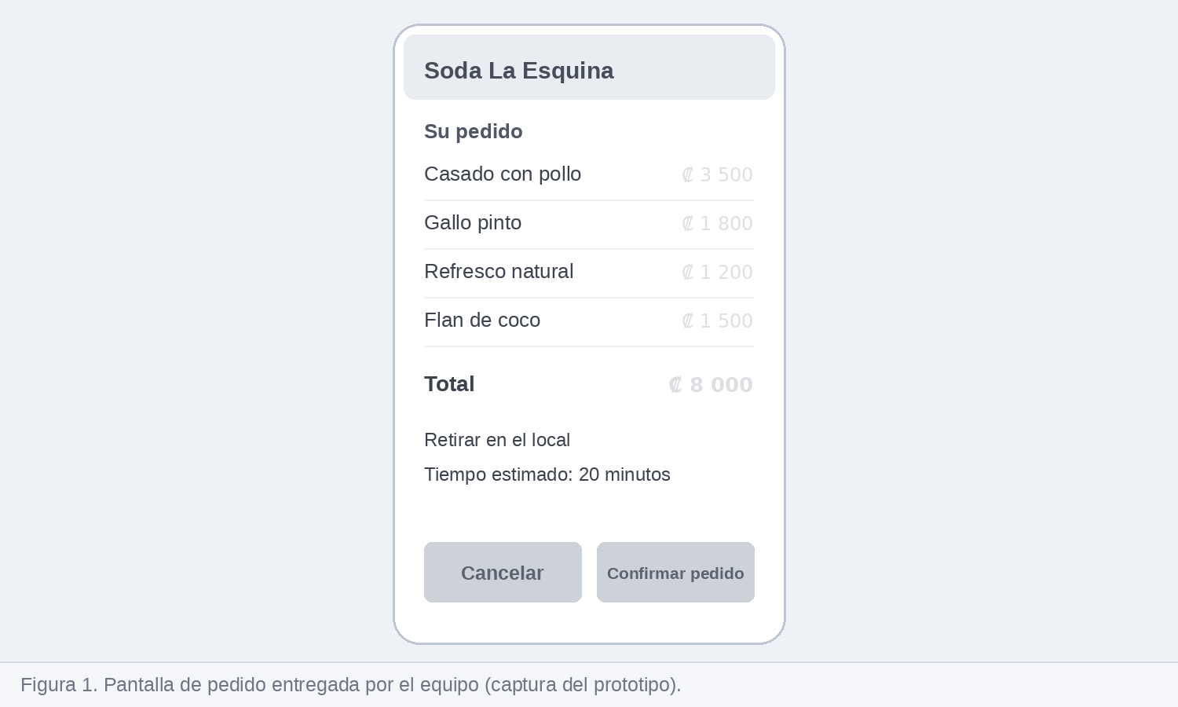
- Observe la pantalla y escriba los dos problemas de comunicación visual que encuentre: uno está en el texto y el otro en los botones.

- La regla 60-30-10 reparte la paleta así: 60 % dominante para los fondos, 30 % secundario para barras y tarjetas, 10 % de acento para lo que el usuario debe presionar. ¿Cuál de los tres le corresponde al botón "Confirmar pedido"? Explique por qué.

- El texto de los precios casi no se ve. Subraye la propiedad del color que hay que modificar —matiz, saturación o luminosidad— y la relación de contraste mínima que debe alcanzar el texto —1.5 : 1, 3 : 1 o 4.5 : 1—. Explique en una línea por qué.

Caso 2 — El sistema de la biblioteca
Situación:
La bibliotecaria dice que se pierde buscando los datos y que los estudiantes le preguntan todo el tiempo dónde hay que hacer clic. Esta es la pantalla principal del sistema.
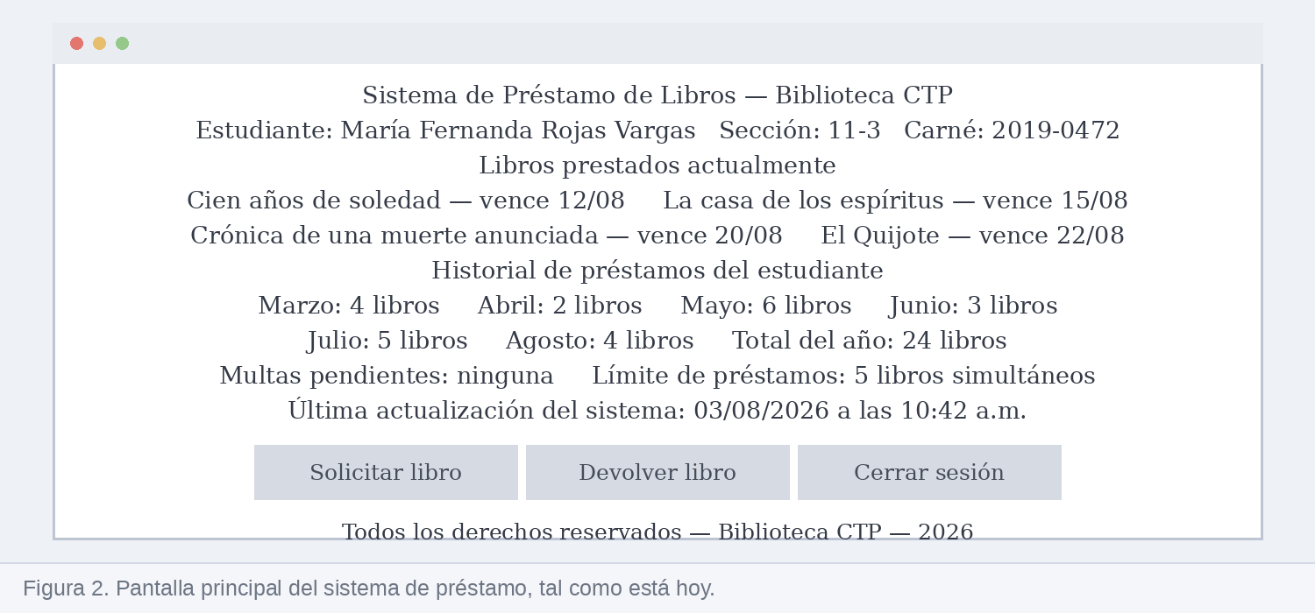
- Complete la tabla con dos decisiones incorrectas más y su corrección. La primera fila ya está resuelta como ejemplo.
Decisión incorrecta | Corrección concreta
Todo el texto es del mismo tamaño | Usar tres tamaños: título 32 px, subtítulo 24 px y párrafo 16 px

- Los datos del estudiante, los libros y el historial están todos pegados. ¿Cuál de estas cuatro leyes de la Gestalt hay que aplicar para separarlos en grupos: proximidad, semejanza, cierre o figura y fondo? Diga qué haría concretamente.

Caso 3 — El comprobante que sale mal
Situación:
El sistema genera un comprobante que la secretaria imprime. El archivo se diseñó en RGB a 72 ppp, el logo se insertó en formato PNG y el texto se colocó pegado al borde de la hoja. Así salió el comprobante impreso:
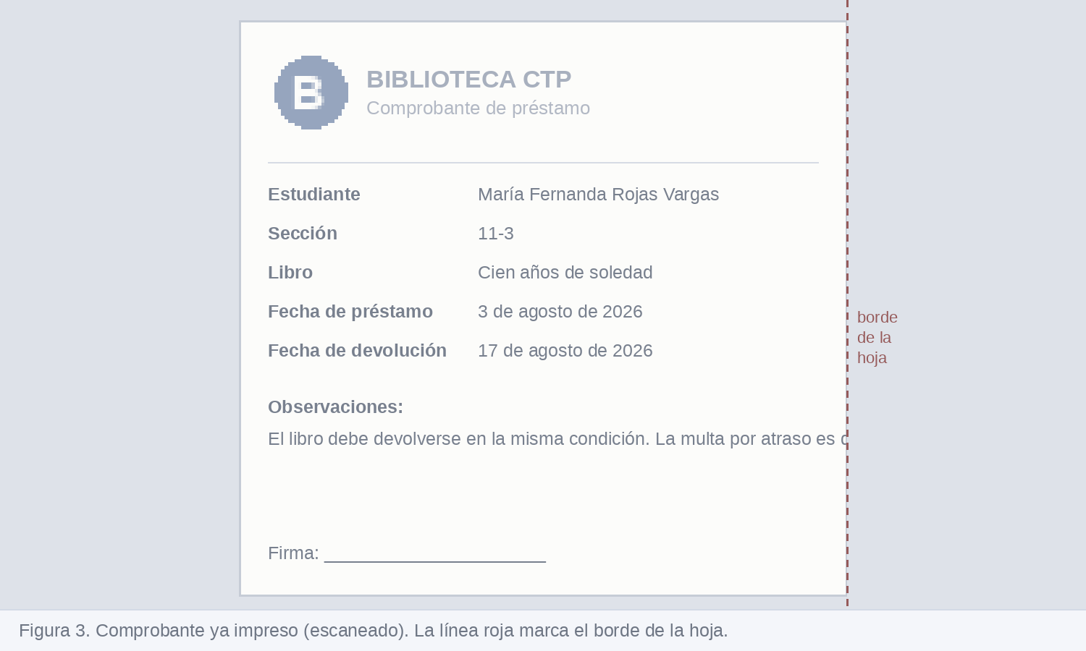
- Complete la tabla. La primera fila ya está resuelta como ejemplo.
Ayuda: la impresión necesita 300 ppp · el logo debe ser vectorial (SVG) · el texto necesita 5 mm de margen de seguridad.
Problema | Causa técnica | Corrección
Los colores salen apagados | El archivo está en RGB y la imprenta trabaja en CMYK | Convertir el archivo a CMYK antes de imprimir
El logo se ve borroso
Falta un pedazo del texto

- Un compañero dice: "si en la pantalla se ve bien, en el papel también". ¿Tiene razón? Argumente con lo visto en clase.

Cierre
- De los tres casos analizados, ¿cuál cree que perjudica más al usuario y por qué? Justifique con la variable del diseño gráfico que está fallando en ese caso.

